SAT RAZREDNIKA- PETAK- 22.5.2020.
POŽELJNA PONAŠANJA U RJEŠAVANJU SUKOBA
PROČITAJ!
NORMALNO JE DA MEĐU LJUDIMA DOLAZI DO SUKOBA jer ne MISLIMO svi isto, ne ŽELIMO svi isto i NE RADIMO svi isto i na isti način.
Da bi riješili suukob važno je znati:
- Zbog čega je došlo do sukoba (što tko hoće?, Zašto se svađamo
POŽELJNI NAČINI RJEŠAVANJA SUKOBA | NEPOŽELJNI NAČINI RJEŠAVANJA SUKOBA
razgovor | tučnjava
samostalno, a ako ne možeš sam/a zatraži pomoć drugih | samo samostalno
pregovaranje | ruganje

PROČITAJ: U školi su se posvađale Tina i Mija. Obje su željele Karlu za svoju najbolju prijateljicu. Sada se baš ne vole.
POŽELJNO PONAŠANJE | NEPOŽELJNO PONAŠANJE
srdačan osmijeh | izrugivanje
razgovor o problemu | optuživanje
normalan izraz lica | plaženje jezika, ljut izraz lica
lagan dodir | odgurivanje
traženje pomoći | tučnjava

TINA JE LJUTA KAD GOD VIDI MIJU I PLAZI JOJ JEZIK. ČESTO SE NAKON TOGA OPET POSVAĐAJU.
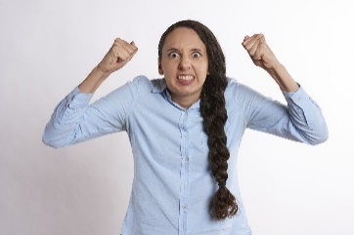
USMENO ODGOVORI NA PITANJA:
- ŠTO MIJA MOŽE UČINITI UMJESTO 2. ŠTO MIJA MOŽE UČINITI DA
DA SE OPET SVAĐA S TINOM? SVAĐA PRESTANE?
- tuči se s njom a) Reči Tini što je smeta i pokušati naći
- pokazati joj jezik rješenje i dogovor- objasniti joj
- okrenuti se i otići da ne voli kad je Tina ljuta i ruga joj se.
b) Reči Tini da ona se ona uvijek ružno
ponaša i da je dosadna.
UKOLIKO NIŠTA OD NAPISANOG NE POMAŽE MIJA MOŽE TRAŽITI POMOĆ UČITELJA I RODITELJA.
Slika 1: autor: RobinHiggins, Pixabay

